世紀綠能工商-孔雀果凍花工作坊
辦理單位：實習處餐管科主辦、實習組協辦。
參加對象：桃園市國中教師、本校鄰近國中教師。
授課教師：卞柔勻 講師。
講師簡歷 | 課程：孔雀果凍花
服務單位：柔勻企業社柔勻國際藝術果凍教育中心 講師  經歷：  2018 美國密西根 MNS 台灣區創意果凍藝術 碩學講 師/養生果凍花花卉造型組 最佳指導老師  2019 美國密西根 MNS C 級創意果凍藝術師檢定評審  2020 年荷蘭國際競賽和菓子-韓式擠花蛋糕冠軍/ 藝術果凍花評審  2021 加拿大國際競賽-藝術果凍評審  2022 美國密西根 MNS C 級創意果凍藝術師金牌教練 | 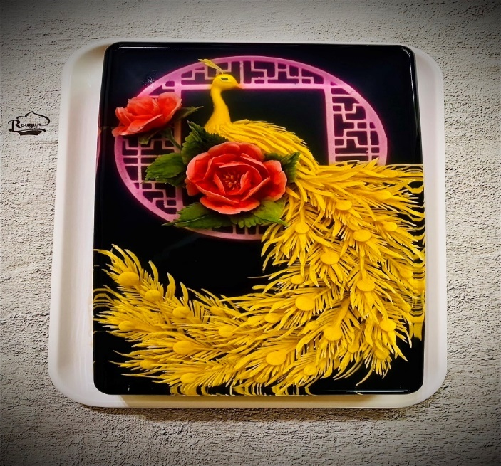

課程計畫-孔雀果凍花工作坊
日期 | 時間 | 課程名稱 | 授課地點
5/27 | 08:30-09:00 | 報到 | 烘焙教室
5/27 | 09:00-12:00 | 果凍體介紹  針法介紹實作 | 烘焙教室
5/27 | 12:00-13:00 | 午餐
5/27 | 13:00-16:00 | 果凍花實作 | 烘焙教室
5/27 | 16:00- | 賦歸

